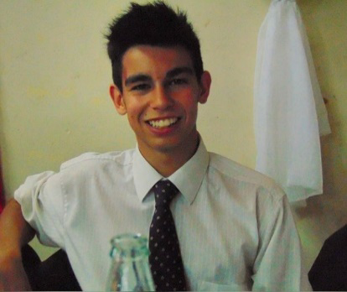
CURRÍCULUM VITAE
- Datos Personales:
Nombre completo: Santiago Martin
D.N.I.: 41332016
Edad: 22 Años

Sexo: Masculino
Estado Civil: Soltero
Nacionalidad: Argentino
Domicilio: Arroyo 1331, Rama Caída, San Rafael, Mza.
Tel.: 2604566032
Correo electrónico: santimartinzaca@gmail.com
N° de Legajo: EX – 2019 - 03344711

- Objetivo Profesional:
Tengo en claro mi objetivo de desempeñarme perfectamente en la actividad turística, para lograr el confort de cada persona que contrate mis servicios.

- Formación Académica:
- Curso de Ingles Turístico: Dirección de Turismo / 2019
- Educación terciaria y/o universitaria: Guía y Técnico Superior en Turismo IES del Atuel 9-011.
Comienzo de la carrera: 2015.
Año de Egreso: 2018. Promedio: 9,31. Prácticas: 10
Abandero (Bandera Nacional) con promedio de 9,73.
- Participante de exposición de MENDOZA SUPER NOVA / 2018
- Expositor en el décimo primer Ateneo IES del Atuel / 2018
- Curso de RCP: Dirección de Turismo de San Rafael / 2018
- Expositor en el décimo primer Ateneo IES del Atuel /2017
- Expositor en el décimo Ateneo IES del Atuel / 2016
- Participante en el VI Congreso Iberoamericano de Enoturismo / 2016
- Curso de capacitación “Atención al cliente en Inglés” / Fundación Educativa Santísima Trinidad / 2016
- Educación secundaria (título, institución, año inicio-finalización): Bachiller humanístico/ Colegio Santa María del Valle Grande / 2010-2015

- Antecedentes laborales:
- Temporada verano 2020: mozo en restobar "Rafa Gourmet" (Florianópolis - Brasil) - Referencia: +55 48 9103-2952 (Guillermo)
- 2019: Mozo en Servicio de Catering Nuevo Milenio
- 2018/2019: Guía en “Parque Arqueológico Las Tinajas” – 2604677010 (Daniela Scanio)
- 2017: Recepcionista en Hotel Family Inn – 2604599334 (Agustina Santos)
- 2014 – 2016: Atención al público en Cabañas La Martina – 2604517234 (Alejandra Zaccagnini)
- 2013: Atención al público en De Aromas y Colores Villa Gesell – 2255438531 (Diego Albarracín)
- 2012: Atención al público en Agono Vidrios Villa Gesell – 2255527340 (Maximiliano García)

- Conocimientos de idiomas:
Español/natal oral escrito – Inglés / intermedio oral escrito – Portugués / intermedio oral escrito
- Conocimientos de informática
Microsoft Word/excelente – Microsoft Excel / excelente – Microsoft Publisher / excelente – Microsoft Power Point / excelente – Prezi / intermedio
- Otros datos de interés
Disponibilidad de viajar
Horario disponible: Tiempo completo
Movilidad propia: carnet tipo B-1

